TRƯỜNG ĐẠI HỌC TRÀ VINH
TRƯỜNG KỸ THUẬT VÀ CÔNG NGHỆ
KHOA MÔN CÔNG NGHỆ THÔNG TIN



THỰC TẬP ĐỒ ÁN CHUYÊN NGÀNH
HỌC KỲ I, NĂM HỌC 2025-2026

XÂY DỰNG WEBSITE QUẢN LÝ VÀ
TÌM KIẾM ĐỒ THẤT LẠC TRONG
TRƯỜNG ĐẠI HỌC TRÀ VINH

Giảng viên hướng dẫn:  Đoàn Phước Miền | Sinh viên thực hiện:  Mã số sinh viên: 110122212  Họ tên: Nguyễn Hoàng Yến  Lớp: DA22TTC

Trà Vinh, tháng 11 năm 2025
TRƯỜNG ĐẠI HỌC TRÀ VINH
TRƯỜNG KỸ THUẬT VÀ CÔNG NGHỆ
KHOA MÔN CÔNG NGHỆ THÔNG TIN

THỰC TẬP ĐỒ ÁN CHUYÊN NGÀNH
HỌC KỲ I, NĂM HỌC 2025-2026

XÂY DỰNG WEBSITE QUẢN LÝ VÀ
TÌM KIẾM ĐỒ THẤT LẠC TRONG
TRƯỜNG ĐẠI HỌC TRÀ VINH

Giảng viên hướng dẫn:  Đoàn Phước Miền | Sinh viên thực hiện:  Mã số sinh viên: 110122212  Họ tên: Nguyễn Hoàng Yến  Lớp: DA22TTC

Trà Vinh, tháng 11 năm 2025
NHẬN XÉT CỦA THÀNH VIÊN HỘI ĐỒNG
………………………………………………………………………………………………………………………………………………………………………………………………………………………………………………………………………………………………………………………………………………………………………………………………………………………………………………………………………………………………………………………………………………………………………………………………………………………………………………………………………………………………………………………………………………………………………………………………………………………………………………………………………………………………………………………………………………………………………………………………………………………………………………………………………………………………………………………………………………………………………………………………………………………………………………………………………………………………………………………………………………………………………………………………………………………………………………………………………………………………………………………………………………………………………………………………………………………………………………………………………………………………………………………………………………………………………………………………………………………………………………………………………………………………………………………………………………………………………………………………………………………………………………………………………………………………………………………………………………………………
Trà Vinh, Ngày…., Tháng…., Năm 2025
Thành viên hội đồng
(Ký và ghi gõ họ tên)

NHẬN XÉT CỦA GIÁO VIÊN HƯỚNG DẪN
………………………………………………………………………………………………………………………………………………………………………………………………………………………………………………………………………………………………………………………………………………………………………………………………………………………………………………………………………………………………………………………………………………………………………………………………………………………………………………………………………………………………………………………………………………………………………………………………………………………………………………………………………………………………………………………………………………………………………………………………………………………………………………………………………………………………………………………………………………………………………………………………………………………………………………………………………………………………………………………………………………………………………………………………………………………………………………………………………………………………………………………………………………………………………………………………………………………………………………………………………………………………………………………………………………………………………………………………………………………………………………………………………………………………………………………………………………………………………………………………………………………………………………………………………………………………………………………………………………………………
Trà Vinh, Ngày…., Tháng…., Năm 2025
Giáo viên hướng dẫn
(Ký và ghi gõ họ tên)
LỜI CẢM ƠN
Em xin gửi lời cảm ơn chân thành nhất đến quý thầy, cô Trường Đại học Trà Vinh – Trường Kỹ thuật và Công nghệ – Khoa Công nghệ Thông tin đã tận tình giảng dạy, truyền đạt những kiến thức quý báu và tạo mọi điều kiện thuận lợi cho em trong suốt quá trình học tập và rèn luyện tại trường.
Đặc biệt, em xin bày tỏ lòng biết ơn sâu sắc đến thầy Đoàn Phước Miền, người đã trực tiếp hướng dẫn, tận tâm chỉ bảo và hỗ trợ em trong suốt quá trình thực hiện đồ án chuyên ngành. Những định hướng, góp ý và sự tận tình của thầy đã giúp em hoàn thành tốt đề tài này.
Mặc dù đã cố gắng hết sức, song do kiến thức và kinh nghiệm thực tiễn còn hạn chế, nên đồ án khó tránh khỏi những thiếu sót. Em rất mong nhận được sự chỉ dẫn và góp ý của quý thầy, cô để em có thể hoàn thiện hơn trong tương lai.
Cuối cùng, em xin kính chúc quý thầy, cô Khoa Công nghệ Thông tin – Trường Đại học Trà Vinh dồi dào sức khỏe, hạnh phúc và đạt nhiều thành công trong sự nghiệp giáo dục.
Em xin chân thành cảm ơn!
Nguyễn Hoàng Yến.

MỤC LỤC
CHƯƠNG 1: TỔNG QUAN 1
1. Quy trình phát triển website 1
1.1. Thu thập yêu cầu và phân tích: 1
1.1.1 Xác định mục tiêu của website: 1
1.1.2 Đối tượng người dùng: 1
1.1.3 Xác định các tính năng của website: 1
1.1.4 Phân tích công nghệ và công cụ phát triển: 2
CHƯƠNG 2: NGHIÊN CỨU LÝ THUYẾT 3
1. Ngôn ngữ lập trình JavaScript 3
1.1. Giới thiệu về ngôn ngữ JavaScript 3
1.2. Lịch sử phát triển 3
2. Frontend 7
2.1. React.js 7
1.2. 2.2 Tailwind css 7
3. Backend 8
3.1. Nodejs 8
3.2. Express.js 8
3.3. MongoDB 9
3.4. Xác thực và bảo mật 9
1.2.1 JWT (JSON Web Token) 9
1.2.2 Google OAuth 2.0 9
3.5. Công cụ phát triển 10
3.6. Kiến trúc hệ thống 10
4. Khái niệm về Website Quản lý và Tìm kiếm đồ thất lạc trong trường Đại học Trà Vinh 10
CHƯƠNG 3: HIỆN THỰC HÓA NGHIÊN CỨU 12
1. Các chức năng của website 12
1.3. Giao diện người dùng (User) 12
1.4. Giao diện quản trị (Admin) 13
2. Các chức năng của website 14
2.1. 2.2 Chức năng đăng tin 15
2.2. 2.3. Chức năng tìm kiếm và lọc 15
2.3. 2.4. Chức năng tương tác 15
2.4. 2.5. Chức năng quản lý cá nhân 16
2.5. 2.6. Chức năng quản trị (Admin) 16
2.6. 2.7. Chức năng thông báo 16
3. Sơ đồ hệ thống 16
4. Các bước xây dựng wedsite 17
4.1. Cài đặt Tailwind CSS và Material UI 17
5. Thực hiện dự án 18
5.1. Tạo các trang của dự án 18
5.2. Thiết kế giao diện 21
5.2.1 Thiết kế giao diện trang chủ 21
5.2.2 Xây dựng phần tìm kiếm và lọc bài đăng 23
5.2.3 Xây dựng phần Bảng Khen Thưởng. 25
5.2.4 Xây dựng phần hiển thị danh sách bài đăng đồ thất lạc 29
5.2.5 Xây dựng phần chi tiết bài đăng đồ thất lạc. 33
5.2.6 Xây dựng phần danh sách bài đăng. 36
5.2.7 Xây dựng phần danh mục hình ảnh. 39
5.2.8 Xây dựng phần liên hệ. 42

DANH MỤC HÌNH ẢNH
Hình 2.1: Logo JavaScript 3
Hình 2.2: Dòng thời gian phát triển của JavaScript 5
Hình 3.1 Sơ đồ hệ thống 16
Hình 3.2 Các thư mục của dự án. 21
Hình 3.3 Danh sách trang menu 22
Hình 3.4 Xây dựng thanh điều hướng 22
Hình 3.4 Xây dựng phần tìm kiếm và lọc bài đăng 25
Hình 3.5 Xây dựng phần Bảng Khen Thưởng 29
Hình 3.6 Xây dựng phần hiển thị danh sách bài đăng đồ thất lạc 32
Hình 3.7 Xây dựng phần chi tiết bài đăng đồ thất lạc 36
Hình 3.8 Xây dựng phần danh sách bài đăng. 39
Hình 3.9 Xây dựng phần danh mục hình ảnh 42
Hình 3.10 Xây dựng phần liên hệ. 47

TÓM TẮT ĐỒ ÁN CHUYÊN NGÀNH
Vấn đề nghiên cứu
Tổng quan đề tài “Xây dựng website quản lý và tìm kiếm đồ thất lạc trong Trường Đại học Trà Vinh” bắt đầu bằng việc tìm hiểu và nghiên cứu cách sử dụng các công cụ giao diện phổ biến là Bootstrap và TailwindCSS trong môi trường ReactJS. Đề tài tập trung vào việc phân tích các thành phần cơ bản của Bootstrap như hệ thống lưới (Grid System), các component (Buttons, Modals, Navbars, Carousels) và các utilities nhằm hỗ trợ xây dựng giao diện một cách nhanh chóng, trực quan và dễ chỉnh sửa. Bên cạnh đó, TailwindCSS được sử dụng để tăng cường khả năng tùy biến cho giao diện, giúp website ưa nhìn và phù hợp với nhu cầu của người dùng trong môi trường đại học.
Ngoài Bootstrap và TailwindCSS, đề tài sử dụng các công nghệ nền tảng như HTML5, CSS3 và JavaScript, kết hợp với cơ chế quản lý component của ReactJS để xây dựng giao diện linh hoạt và tối ưu các trải nghiệm người dùng. Các hiệu ứng trực quan, bố cục khoa học và khả năng tương thích trên nhiều thiết bị được chú trọng nhằm mang đến một hệ thống dễ sử dụng cho sinh viên và cán bộ trường.
Đề tài cũng tập trung nghiên cứu các yêu cầu liên quan đến việc quản lý thông tin đồ thất lạc, bao gồm cách tổ chức dữ liệu, hiển thị hình ảnh đồ vật, thông tin mô tả, vị trí nhặt được – đánh mất của đồ vật, thời gian và các tiêu chí lọc tìm kiếm. Bên cạnh đó, hệ thống backend được xây dựng dựa trên cơ sở dữ liệu MongoDB, đảm bảo khả năng lưu trữ, truy xuất và quản lý dữ liệu môtk cách linh hoạt, phù hợp với số lượng lớn bài đăng.
Website được thiết kế với các trang chính như:
Trang đăng tin: Cho phép người dùng tạo bài đăng mới về đồ nhặt được hoặc bị mất, bao gồm hình ảnh, mô tả, vị trí và thông tin liên hệ.
Trang tài khoản: Hỗ trợ đăng nhập, đăng ký và quản lý các bài đăng cá nhân.
Trang liên hệ: Cung cấp thông tin hỗ trợ và phản hồi dành cho sinh viên trong trường.
Trang vinh danh: Hiển thị thông tin các tài khoảng có nhiều bài đăng nhất.
Trang thông báo: Hiện thị các thông báo bài đăng chưa được duyệt và các bài đăng đã được duyệt.
Website được xây dựng với giao diện gần rũi, bố cục rõ ràng và màu sắc hài hòa nhờ sự kết hợp giữa Bootstrap, TailwindCSS và ReactJS. Các thành phần giao diện được tối ưu hóa nhằm đảm bảo tính thân thiện, dễ sử dụng và phù hợp với nhiều dạng thiết bị, góp phần hỗ trợ hiệu quả quá trình tìm kiếm và quản lý đồ thất lạc trong khuôn viên Trường Đại học Trà Vinh.

MỞ ĐẦU
- Lý do chọn đề tài.
Hiện nay, việc xây dựng các hệ thống hỗ trợ quản lý và tra cứu thông tin trong môi trường giáo dục là việc vô cùng cần thiết, đặc biệt trong bối cảnh công nghệ thông tin ngày càng phát triển mạnh mẽ. Tại Trường Đại học Trà Vinh, tình trạng sinh viên và cán bộ đánh mất hoặc nhặt được đồ vật diễn ra thường xuyên, nhưng việc tìm lại đồ thất lạc còn gặp nhiều khó khăn do thiếu một nền tảng quản lý tập trung. Chính vì vậy, việc phát triển một website hỗ trợ quản lý và tìm kiếm đồ thất lạc trở nên vô cùng quan trọng và cần thiết.
Với sự phát triển nhanh chóng của ngành công nghệ thông tin, việc ứng dụng framework vào thiết kế website giúp tăng hiệu suất lập trình, cải thiện được tốc độ phát triển và nâng cao trải nghiệm người dùng. Framework đóng vai trò là một công cụ hỗ trợ lập trình, cung cấp sẵn cấu trúc CSS, JS cùng nhiều thư viện giao diện tiện ích, giúp giảm thời gian và công sức cho lập trình viên. Trong số đó, Bootstrap là một framework phổ biến, dễ sử dụng và rất phù hợp cho việc xây dựng giao diện website từ đơn giản đến phức tạp. Kết hợp với TailwindCSS và nền tảng ReactJS, việc thiết kế giao diện trở nên nhanh chóng, hiện đại và dễ tối ưu hơn.
Trường Đại học Trà Vinh là môi trường học tập có rất nhiều sinh viên, hoạt động hằng ngày diễn ra tại nhiều khu vực khác nhau như: giảng đường, thư viện, căn tin… Do đó, việc thất lạc đồ dùng cá nhân như: ví, thẻ sinh viên, chìa khóa, điện thoại, tai nghe, cục sạc… là điều rất phổ biến. Một website hỗ trợ về đăng tin, tìm kiếm, theo dõi và quản lý đồ thất lạc không chỉ giúp người dùng dễ tiếp cận thông tin mà còn góp phần xây dựng môi trường học tập văn minh, tiện lợi và thân thiện hơn trong việc giao tiếp đẻ tìm lại đồ thất lạc.
Dự trên những ưu điểm mà các framework mang lại, tôi đã áp dụng Bootstrap cùng TailwindCSS để có thể xây dựng giao diện cho website quản lý và tìm kiếm đồ thất lạc trong Trường Đại học Trà Vinh. Website mang đến trải nghiệm người dùng thân thiện, đơn giản và dễ thao tác nhờ thiết kế hiện đại, bố cục rõ ràng và khả năng tương thích trên nhiều thiết bị. Đồng thời, đề tài này cũng thể hiện vai trò quan trọng của việc ứng dụng công nghệ trong việc hỗ trợ sinh viên, nâng cao hiệu quả quản lý và cải thiện chất lượng dịch vụ trong nhà trường.
2. Mục tiêu của đề tài
Tìm hiểu lý thuyết về Bootstrap và nghiên cứu các ứng dụng framework này trong việc thiết kế giao diện website.
Xác định cấu trúc và các thành phần chính trong giao diện thiết kế sử dụng Bootstrap, đảm bảo thuận tiện cho người dùng dễ sử dụng.
Xây dựng một website quản lý và tìm kiếm đồ thất lạc trong Trường Đại học Trà Vinh, cho phép người dùng đăng tin nhặt được hoặc mất đồ, tìm kiếm thông tin và theo dõi các bài đăng liên quan.
Tích hợp các tính năng như hiển thị thông tin chi tiết về bài đăng, hình ảnh minh hoạ, bộ lọc tìm kiếm, trang liên hệ và chức năng quản lý dành cho người dùng hoặc quản trị viên trên thiết bị.
3. Nội dung nghiên cứu
Tìm hiểu khái niệm, các thành phần cơ bản và chức năng chính của Bootstrap, TailwindCSS và ReactJS, bao gồm hệ thống lưới (Grid System), các thành phần giao diện (Components) và các tiện ích tùy chỉnh (Utilities) nhằm phục vụ cho việc thiết kế giao diện website quản lý và tìm kiếm đồ thất lạc trong trường đại học Trà Vinh.
Phân tích các phương pháp áp dụng Bootstrap và TailwindCSS để xây dựng giao diện website để có thể đăng tin, tìm kiếm và hiển thị thông tin đồ thất lạc một cách trực quan và dễ sử dụng.
Nghiên cứu và xây dựng website với các chức năng gồm:
Hiển thị danh sách và thông tin chi tiết về các vật phẩm bị thất lạc hoặc được nhặt được.
Tích hợp hình ảnh minh hoạ cho từng bài đăng nhằm hỗ trợ quá trình xác thực và tìm kiếm.
Cung cấp chức năng tìm kiếm, lọc và phân loại vật phẩm theo từng tiêu chí.
Xây dựng trang liên hệ đảm bảo khả năng tương tác giữa người dùng và quản trị viên.
Tối ưu hoá giao diện để tương thích trên nhiều thiết bị, đặc biệt là thiết bị di động, giúp người dùng tiếp cận thông tin nhanh chóng và dễ dàng hơn.
- Phương pháp nghiên cứu
- Phương pháp nghiên cứu lý thuyết
Phương pháp nghiên cứu lý thuyết tập trung vào việc thu thập, phân tích và tổng hợp lại các tài liệu từ sách, bài báo khoa học và nguồn trực tuyến đáng tin cậy nhằm xây dựng nền tảng kiến thức vững chắc cho quá trình phát triển website quản lý và tìm kiếm đồ thất lạc trong Trường Đại học Trà Vinh. Trong phạm vi đề tài, phương pháp này gồm các nội dung sau:
Nghiên cứu về các framework Bootstrap, TailwindCSS và ReactJS: Tìm hiểu lịch sử phát triển, ưu và nhược điểm, cách ứng dụng trong thiết kế giao diện web. Các nội dung được tập trung phân tích gồm: hệ thống lưới (Grid System), các thành phần giao diện (Components), tiện ích tùy chỉnh (Utilities), cũng như cách kết hợp CSS và JavaScript tích hợp sẵn trong Bootstrap và TailwindCSS.
Tìm hiểu HTML và CSS: Nhằm phân tích cách xây dựng cấu trúc nội dung bằng HTML5 và sử dụng CSS để tùy chỉnh bố cục, màu sắc, hiệu ứng và phong cách giao diện theo nhu cầu của hệ thống quản lý đồ thất lạc.
Phân tích các nguyên tắc thiết kế giao diện web: Nghiên cứu các tiêu chí về khả năng sử dụng (UX/UI), thiết kế đa nền tảng (Responsive Design), và đảm bảo tính truy cập (Accessibility) nhằm nâng cao hiệu quả tương tác của người dùng khi đăng bài để tìm kiếm những đồ nhặt được hoặc đồ bị thất lạc.
Tìm hiểu quy trình quản lý đồ thất lạc trong trường đại học Trà Vinh: Thu thập thông tin từ các nguồn có liên quan về quy trình thông báo, tiếp nhận, xử lý đồ thất lạc, từ đó xác định các chức năng cần thiết cho website như là : đăng tin mất đồ, đăng tin nhặt được, quản lý trạng thái duyệt hoặc không duyệt cho trang bài đăng, quản lý tài khoản và liên hệ hỗ trợ cho người dùng, quản lý trang khen thưởng cho người có bài đăng nhiều nhất.
- Phương pháp thực nghiệm
Phương pháp thực nghiệm được áp dụng để hiện thực hóa lý thuyết đã nghiên cứu, bằng cách triển khai xây dựng một website minh họa cho đề tài. Quá trình thực nghiệm bao gồm:
Lập kế hoạch thiết kế website: Xác định bố cục và chức năng cần thiết cho từng trang (Trang chủ, , Trang đăng tin mất đồ/ nhặt đồ, Danh sách đồ thất lạc, Chi tiết bài đăng, Tìm kiếm – Lọc, Trang khen thưởng và Trang liên hệ).
Xây dựng giao diện website bằng Bootstrap và TailwindCSS:
Tạo bố cục trang với hệ thống lưới (Grid Layout).
Sử dụng các component như: Navbar, Buttons, Cards, Forms… để tăng tốc độ thiết kế.
Tùy chỉnh giao diện bằng CSS và TailwindCSS để đảm bảo tính trực quan và phù hợp với mục tiêu sử dụng của đề tài.
Tích hợp chức năng và nội dung:
Hiển thị danh sách đồ thất lạc hoặc nhặt được.
Tích hợp hình ảnh và mô tả chi tiết cho từng bài đăng.
Xây dựng chức năng tìm kiếm, lọc theo loại đồ vật, thời gian và địa điểm.
Tạo trang liên hệ hoặc gửi phản hồi hỗ trợ người dùng.
Kiểm thử và cải tiến hệ thống:
Kiểm tra khả năng hoạt động ổn định trên các trình duyệt phổ biến như Chrome, Safari và Edge.
Đánh giá khả năng tương thích trên nhiều thiết bị (máy tính, điện thoại).
Thu thập phản hồi từ người dùng thử nghiệm và cải thiện các chức năng, giao diện nhằm đảm bảo website hoạt động hiệu quả, mượt mà và dễ dàng sử dụng.
- Một số kết quả đạt được
Biết cách sử dụng ngô ngữ lập trình cho trang web.
Thiết kế một giao diện trang web ở mức cơ bản.
Giao diện người dùng thân thiện và dễ sử dụng.
Tăng cường trải nghiệm của người dùng.
Biết cách trình bài báo cáo.
- Đối tượng và phạm vi nghiên cứu
- Đối tượng nghiên cứu
Bootstrap và Tailwind CSS: Là framework CSS phổ biến hỗ trợ xây dựng giao diện người dùng hiện đại. Bootstrap cung cấp hệ thống lưới và các thành phần UI sẵn có, Tailwind CSS cho phép lập trình viên có thể tùy biến linh hoạt thông qua utility classes, giúp tốc độ phát triển giao diện một cách tối ưu nhất.
React.js: Thư viện JavaScript mã nguồn mở hỗ trợ xây dựng giao diện web theo kiến trúc component, giúp quản lý trạng thái hiệu quả và tối ưu trải nghiệm của người dùng trong các ứng dụng web tương tác để tìm kiếm đồ thất lạc.
Trang web quản lý và tìm kiếm đồ thất lạc trong trường Đại học Trà Vinh: Đây là một nền tảng trực tuyến cho phép người dùng đăng tin mất đồ, đăng tin nhặt đồ, xem hình ảnh minh hoạ, mô tả chi tiết, và kết nối với người nhặt được thông qua giao diện thân thiện và dễ sử dụng.
Các yếu tố liên quan khác: Tích hợp các công nghệ web hiện đại như là: HTML, CSS, JavaScript, API, và cơ sở dữ liệu nhằm bổ sung chức năng, đảm bảo việc bảo mật và tăng hiệu năng cho hệ thống.
- Phạm vi nghiên cứu
Nghiên cứu Bootstrap và Tailwind CSS: Tìm hiểu cách áp dụng hệ thống lưới, các thành phần UI và utility classes để xây dựng giao diện website tìm kiếm đồ thất lạc trong trường Đại học Trà Vinh, đảm bảo khả năng hiển thị tốt trên các thiết bị.
Phát triển giao diện bằng React.js: Xây dựng cấu trúc website dựa trên các component React, quản lý dữ liệu và hỗ trợ tìm kiếm thông tin một cách nhanh chóng.
Thiết kế giao diện website quản lý và tìm kiếm đồ thất lạc trong Trường Đại học Trà Vinh : Xây dựng trang web với bố cục rõ ràng, cho phép người dùngcó thể đăng tin, xem danh sách đồ thất lạc, lọc và tìm kiếm theo danh mục, địa điểm, thời gian,...
Tối ưu hóa giao diện: Nghiên cứu và áp dụng các phương pháp để tối ưu hóa website, tăng tốc độ tải trang, và đảm bảo tính responsive, giúp người dùng có trải nghiệm tốt nhất khi truy cập trên nhiề

CHƯƠNG 1: TỔNG QUAN
  - Quy trình phát triển website
    - Thu thập yêu cầu và phân tích:
Trong quy trình phát triển website “Quản lý và tìm kiếm đồ thất lạc trong Trường Đại học Trà Vinh”, bước đầu tiên là thu thập yêu cầu và phân tích. Mục tiêu của bước này là hiểu rõ nhu cầu thực tế của người dùng, xác định phạm vi hệ thống và các chức năng cần thiết để xây dựng một nền tảng hiệu quả giúp có thể kết nối giữa người mất đồ với người nhặt được đồ.
      - Xác định mục tiêu của website:
Mục tiêu chính của website là tạo ra một hệ thống trực tuyến tập trung để người dùng dễ dàng báo mất đồ, báo nhặt được đồ và nhanh chóng tìm lại tài sản của mọi người.
Website sẽ hỗ trợ giảm thiểu tình trạng đồ thất lạc bị mất vĩnh viễn, giúp tăng tỷ lệ hoàn trả cho chủ sở hữu, đồng thời cung cấp công cụ quản lý và thống kê cho admin.
      - Đối tượng người dùng:
Xác định đối tượng người dùng mục tiêu là:
Người bị mất đồ (sinh viên, nhân viên vệ sinh hoặc giảng viên…) có nhu cầu đăng tin báo mất và tìm lại tài sản một cách nhanh chóng.
Người nhặt được đồ cần một kênh đáng tin cậy để đăng thông tin và trả lại cho chủ sở hữu đồ vật bị mất.
Quản trị viên theo dõi, duyệt tin, xác minh và báo cáo tình hình đồ thất lạc trong khu vực mình.
      - Xác định các tính năng của website:
Tìm kiếm đồ thất lạc: Người dùng có thể tìm kiếm theo từ khóa, danh mục đồ vật (ví, điện thoại, chìa khóa, laptop…), màu sắc, thời gian mất và nhặt được đồ, khu vực, khoảng thời gian.
Đăng tin báo mất và báo nhặt được đồ: Cho phép upload nhiều ảnh thực tế, mô tả chi tiết, chọn khu vực và thời gian xảy ra.
Xem chi tiết: Hiển thị hình ảnh, thông tin mô tả, thông tin liên hệ, trạng thái là (đang tìm, đã tìm thấy, đã trả lại).
Quản trị viên: Duyệt tin, quản lý người dùng, danh mục, thống kê theo ngày/tháng/năm, xuất báo cáo Excel.
Trang chủ và trang quản trị: Giao diện thân thiện, hỗ trợ bằng tiếng Việt, responsive trên điện thoại và máy tính.
      - Phân tích công nghệ và công cụ phát triển:
Front-end: Dùng React.js kết hợp Tailwind CSS và Bootstrap 5 để xây dựng giao diện hiện đại, responsive và tốc độ tải nhanh.
Back-end: Node.js để xử lý đăng nhập, upload ảnh, tìm kiếm và thông báo realtime.
Cơ sở dữ liệu: Monggodb để lưu trữ thông tin người dùng, tin đăng và danh mục.
Lưu trữ hình ảnh: Cloudinary (miễn phí đến giới hạn lớn) hoặc AWS S3.
Tìm kiếm thông minh: Dùng Elasticsearch hoặc tính năng full-text search có sẵn của database.
Thông báo tức thì: Socket.io hoặc Firebase Cloud Messaging.
Bản đồ: Google Maps API hoặc Leaflet + OpenStreetMap để hiển thị địa điểm nhặt được đồ và báo mất đồ được chính xác hơn.

CHƯƠNG 2: NGHIÊN CỨU LÝ THUYẾT
  - Ngôn ngữ lập trình JavaScript
    - Giới thiệu về ngôn ngữ JavaScript
JavaScript là ngôn ngữ lập trình kịch bản (scripting language) được sử dụng chủ yếu để tạo các trang web tương tác. Ban đầu, JavaScript chỉ chạy trên trình duyệt web, nhưng ngày nay với sự ra đời của Node.js, JavaScript có thể chạy cả phía máy chủ (server-side).
JavaScript là ngôn ngữ lập trình được sử dụng xuyên suốt trong dự án "Quản lý vật thất lạc - Đại học Trà Vinh", từ phía giao diện người dùng (Frontend) cho đến phía máy chủ (Backend). Đây là ngôn ngữ lập trình phổ biến nhất thế giới hiện nay theo khảo sát của Stack Overflow, được hỗ trợ bởi tất cả các trình duyệt web hiện đại.
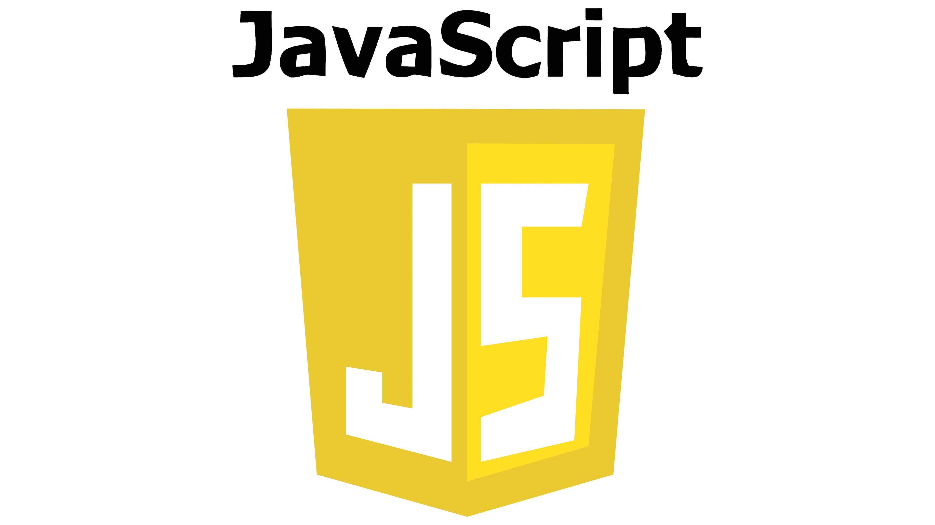

Hình 2.1: Logo JavaScript
    - Lịch sử phát triển
JavaScript có một lịch sử phát triển thú vị và đầy biến động:
1995 - Sự ra đời: JavaScript được tạo ra bởi Brendan Eich, một kỹ sư tại Netscape Communications, chỉ trong vòng 10 ngày vào tháng 5 năm 1995. Ban đầu ngôn ngữ này có tên là "Mocha", sau đó đổi thành "LiveScript", và cuối cùng được đặt tên là "JavaScript" để tận dụng sự phổ biến của Java lúc bấy giờ (mặc dù hai ngôn ngữ này hoàn toàn khác nhau).
1996 - 1997 - Chuẩn hóa: Microsoft tạo ra JScript cho Internet Explorer. Để tránh sự phân mảnh, Netscape đệ trình JavaScript lên ECMA International để chuẩn hóa. Phiên bản đầu tiên của ECMAScript (ES1) được phát hành vào năm 1997.
1999 - ECMAScript 3: Phiên bản ES3 ra đời với nhiều tính năng quan trọng như regular expressions, try/catch, và được sử dụng rộng rãi trong hơn 10 năm.
2009 - ECMAScript 5: Sau 10 năm, ES5 được phát hành với các tính năng mới như strict mode, JSON support, và các phương thức mảng mới (forEach, map, filter).
2015 - ECMAScript 6 (ES6/ES2015): Đây là bước ngoặt lớn nhất trong lịch sử JavaScript với hàng loạt tính năng mới: let/const, arrow functions, classes, modules, promises, template literals, destructuring. Từ đây, ECMA quyết định phát hành phiên bản mới hàng năm.
2016 - Hiện tại: Mỗi năm đều có phiên bản mới với các tính năng bổ sung: async/await (ES2017), optional chaining (ES2020), và nhiều tính năng khác.
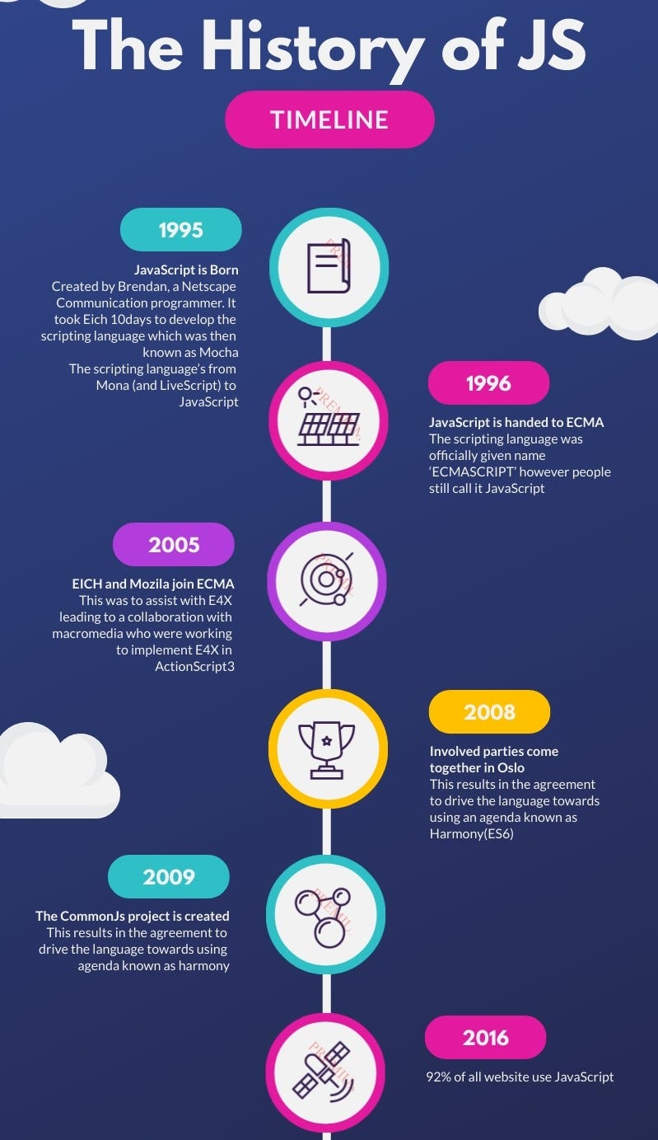
Hình 2.2: Dòng thời gian phát triển của JavaScript
Trong dự án này, nhóm sử dụng phiên bản JavaScript ES6+ với các tính năng hiện đại:
Async/Await: Xử lý các tác vụ bất đồng bộ một cách dễ đọc
// Lấy danh sách bài đăng từ API
const fetchPosts = async () => {
const response = await api.get('/v1/posts');
return response.data;
};
Destructuring: Trích xuất dữ liệu từ object và array
// Trích xuất từ object
const { title, description, images } = post;

// Trích xuất từ array
const [firstImage, ...otherImages] = images;
Spread Operator: Sao chép và kết hợp dữ liệu
// Sao chép và thêm thuộc tính mới
const updatedPost = { ...post, status: 'approved' };
Template Literals: Tạo chuỗi động với biến
const message = `Xin chào ${user.fullname}, bạn có ${notifications.length} thông báo mới`;

  - Frontend
    - React.js
React.js là thư viện JavaScript mã nguồn mở được phát triển bởi Facebook, dùng để xây dựng giao diện người dùng. React cho phép tạo các component có thể tái sử dụng, giúp việc phát triển và bảo trì ứng dụng trở nên dễ dàng hơn.
Các tính năng của React được sử dụng trong dự án:
Component-based Architecture: Giao diện được chia thành các component nhỏ, độc lập như Header, Footer, Sidebar, các trang chức năng
React Hooks: Sử dụng useState để quản lý trạng thái, useEffect để xử lý side effects, useContext để chia sẻ dữ liệu giữa các component
React Router DOM: Thư viện điều hướng giúp tạo ứng dụng Single Page Application, người dùng có thể chuyển trang mà không cần tải lại toàn bộ trang web
    - 2.2 Tailwind css
Tailwind CSS là framework CSS theo hướng utility-first, cho phép xây dựng giao diện nhanh chóng bằng cách sử dụng các class có sẵn. Thay vì viết CSS riêng cho từng component, Tailwind cung cấp các class nhỏ như flex, p-4, text-center để styling trực tiếp trong HTML.
Ưu điểm khi sử dụng Tailwind CSS:
Tốc độ phát triển nhanh, không cần chuyển đổi giữa file HTML và CSS
Responsive design dễ dàng với các prefix như md:, lg:
Kích thước file CSS nhỏ sau khi build nhờ tính năng purge
Dễ dàng tùy chỉnh theme theo yêu cầu thiết kế

  - Backend
    - Nodejs
Tailwind CSS là framework CSS theo hướng utility-first, cho phép xây dựng giao diện nhanh chóng bằng cách sử dụng các class có sẵn. Thay vì viết CSS riêng cho từng component, Tailwind cung cấp các class nhỏ như flex, p-4, text-center để styling trực tiếp trong HTML.
Ưu điểm khi sử dụng Tailwind CSS:
Tốc độ phát triển nhanh, không cần chuyển đổi giữa file HTML và CSS
Responsive design dễ dàng với các prefix như md:, lg:
Kích thước file CSS nhỏ sau khi build nhờ tính năng purge
Dễ dàng tùy chỉnh theme theo yêu cầu thiết kế
    - Express.js
Express.js là web framework nhẹ và linh hoạt cho Node.js, được sử dụng để xây dựng RESTful API. Express cung cấp các tính năng cơ bản như routing, middleware, xử lý request/response.
Trong dự án, Express được sử dụng để:
Định nghĩa các API endpoint cho các chức năng: đăng nhập, đăng ký, quản lý bài đăng, bình luận
Xử lý middleware xác thực JWT
Upload và quản lý file hình ảnh
Xử lý lỗi và trả về response phù hợp

    - MongoDB
MongoDB là hệ quản trị cơ sở dữ liệu NoSQL, lưu trữ dữ liệu dưới dạng document JSON. Khác với cơ sở dữ liệu quan hệ truyền thống, MongoDB không yêu cầu schema cố định, cho phép linh hoạt trong việc thay đổi cấu trúc dữ liệu.
Lý do chọn MongoDB cho dự án:
Phù hợp với dữ liệu có cấu trúc linh hoạt như bài đăng với nhiều loại thông tin khác nhau
Dễ dàng mở rộng theo chiều ngang khi lượng dữ liệu tăng
Tích hợp tốt với Node.js thông qua Mongoose ODM
MongoDB Atlas cung cấp dịch vụ cloud miễn phí, thuận tiện cho việc triển khai
    - Xác thực và bảo mật
      - JWT (JSON Web Token)
JWT là tiêu chuẩn mở để truyền thông tin an toàn giữa các bên dưới dạng JSON object. Trong dự án, JWT được sử dụng để xác thực người dùng sau khi đăng nhập.
Quy trình hoạt động:
Người dùng đăng nhập với email và mật khẩu
Server xác thực và tạo JWT token chứa thông tin người dùng
Token được lưu ở phía client (cookie)
Mỗi request tiếp theo sẽ gửi kèm token để server xác thực
      - Google OAuth 2.0
Hệ thống hỗ trợ đăng nhập bằng tài khoản Google, giúp người dùng không cần tạo tài khoản mới. OAuth 2.0 là giao thức ủy quyền cho phép ứng dụng truy cập thông tin người dùng từ Google một cách an toàn.
    - Công cụ phát triển
Visual Studio Code: IDE phổ biến cho phát triển web
Git: Hệ thống quản lý phiên bản mã nguồn
npm: Trình quản lý package cho Node.js
Postman: Công cụ test API trong quá trình phát triển
MongoDB Compass: Giao diện đồ họa để quản lý cơ sở dữ liệu MongoDB
    - Kiến trúc hệ thống
Hệ thống được xây dựng theo mô hình Client-Server với kiến trúc RESTful API:
Frontend (Client): Ứng dụng React chạy trên trình duyệt, giao tiếp với Backend thông qua HTTP request
Backend (Server): API server Node.js/Express xử lý logic nghiệp vụ và truy vấn cơ sở dữ liệu
Database: MongoDB Atlas lưu trữ dữ liệu người dùng, bài đăng, bình luận
  - Khái niệm về Website Quản lý và Tìm kiếm đồ thất lạc trong trường Đại học Trà Vinh
Quản lý vật thất lạc là hệ thống các hoạt động nhằm tiếp nhận, lưu trữ, tra cứu và trả lại các đồ vật bị mất hoặc được tìm thấy trong một tổ chức hoặc cộng đồng. Đây là hoạt động mang tính nhân văn, giúp kết nối người mất đồ với người nhặt được, góp phần xây dựng môi trường sống văn minh, trung thực.
Trong môi trường đại học như Đại học Trà Vinh, việc quản lý vật thất lạc đặc biệt quan trọng do số lượng sinh viên đông đảo cùng diện tích khuôn viên rộng lớn. Mỗi ngày có hàng trăm người qua lại các khu vực như giảng đường, thư viện, căn tin, nhà xe - những nơi dễ xảy ra tình trạng thất lạc đồ vật.
Website quản lý vật thất lạc là ứng dụng web cho phép người dùng đăng tải, tìm kiếm và quản lý thông tin về đồ vật bị mất hoặc được tìm thấy. Website đóng vai trò như "bảng tin điện tử" tập trung, thay thế cho các phương pháp truyền thống như dán giấy thông báo hay đăng lên nhóm mạng xã hội rời rạc.
Các yếu tố chính trong hệ thống quản lý vật thất lạc bao gồm:
Tiếp nhận thông tin: Cho phép đăng tin về đồ bị mất hoặc nhặt được với đầy đủ mô tả, hình ảnh, thời gian và địa điểm
Tra cứu và tìm kiếm: Cung cấp công cụ tìm kiếm theo từ khóa, loại đồ vật, vị trí và thời gian
Kết nối và liên hệ: Hỗ trợ bình luận, trao đổi trực tiếp giữa người mất và người nhặt được
Xác minh và quản lý: Quản trị viên duyệt bài, xác nhận khi đồ vật đã được trả lại
So với phương pháp truyền thống, website có nhiều ưu điểm: phạm vi tiếp cận rộng, cập nhật tức thì, dễ dàng tìm kiếm, lưu trữ lâu dài và cho phép tương tác hai chiều. Hệ thống giúp giảm thiểu thiệt hại tài sản cho sinh viên, xây dựng văn hóa trung thực và nâng cao hiệu quả quản lý của nhà trường.

CHƯƠNG 3: HIỆN THỰC HÓA NGHIÊN CỨU

1. Các chức năng của website
Đề tài "Xây dựng website quản lý và tìm kiếm đồ thất lạc tại Đại học Trà Vinh" là một hệ thống web chuyên về việc đăng tải, tìm kiếm và quản lý thông tin đồ vật bị mất hoặc được tìm thấy trong khuôn viên trường. Website được thiết kế với giao diện thân thiện, màu sắc hài hòa, bố cục rõ ràng và dễ dàng sử dụng cho mọi đối tượng người dùng.
Website bao gồm hai phần chính: Giao diện người dùng (User) và Giao diện quản trị (Admin). Dưới đây là mô tả chi tiết từng phần:
    - Giao diện người dùng (User)
Trang chủ:
Hiển thị danh sách các bài đăng mới nhất về đồ thất lạc và đồ nhặt được
Thanh tìm kiếm nhanh theo từ khóa
Bộ lọc theo loại tin (đồ thất lạc/đồ nhặt được), loại đồ vật và vị trí
Thống kê số lượng bài đăng, đồ nhặt được và đồ thất lạc
Trang Đồ thất lạc:
Hiển thị danh sách tất cả bài đăng về đồ bị mất và đồ nhặt được
Công cụ tìm kiếm và lọc nâng cao
Phân loại theo danh mục: Điện thoại, Ví/Bóp, Chìa khóa, Thẻ sinh viên, Laptop, Sách vở và các loại khác
Trang Chi tiết bài đăng:
Thông tin đầy đủ về đồ vật: tiêu đề, mô tả chi tiết, loại đồ vật, vị trí tìm thấy/mất
Hình ảnh minh họa (hỗ trợ nhiều ảnh)
Thông tin người đăng và thông tin liên hệ
Phần bình luận để trao đổi, xác nhận thông tin
Trang Đồ đã trả:
Danh sách các đồ vật đã được trả lại cho chủ nhân
Thể hiện kết quả hoạt động của hệ thống
Trang Bảng khen thưởng:
Vinh danh những người dùng tích cực đăng tin nhặt được đồ
Khuyến khích tinh thần trung thực, tương trợ trong cộng đồng
Trang Đăng tin:
Form đăng bài với đầy đủ thông tin: loại tin, tiêu đề, mô tả, loại đồ vật, vị trí
Hỗ trợ upload nhiều hình ảnh (tối đa 5 ảnh)
Thông tin liên hệ của người đăng
Trang Liên hệ:
Form gửi phản hồi, góp ý đến quản trị viên
Thông tin liên hệ của nhà trường
Trang Thông tin cá nhân:
Xem và chỉnh sửa thông tin tài khoản
Đổi mật khẩu, cập nhật avatar
Quản lý các bài đăng của bản thân
    - Giao diện quản trị (Admin)
Trang Dashboard:
Thống kê tổng quan: số bài đăng, số người dùng, số đồ đã trả
Biểu đồ thống kê theo thời gian
Các hoạt động gần đây
Quản lý bài đăng:
Danh sách tất cả bài đăng (đồ thất lạc và đồ nhặt được)
Duyệt/Từ chối bài đăng mới
Chỉnh sửa, xóa bài đăng
Cập nhật trạng thái đã trả
Quản lý người dùng:
Danh sách tài khoản người dùng
Phân quyền (User/Admin)
Khóa/Mở khóa tài khoản
Cài đặt hệ thống:
Quản lý danh mục loại đồ vật
Quản lý danh sách vị trí trong trường
Thông tin trường học
  - Các chức năng của website
Website được xây dựng nhằm mục đích hỗ trợ sinh viên và cán bộ Đại học Trà Vinh trong việc tìm kiếm và trả lại đồ vật thất lạc. Các chức năng chính bao gồm:
2.1. Chức năng đăng ký và đăng nhập
Đăng ký tài khoản: Người dùng tạo tài khoản mới với email, họ tên, số điện thoại và mật khẩu
Đăng nhập: Xác thực bằng email và mật khẩu
Đăng nhập bằng Google: Hỗ trợ đăng nhập nhanh bằng tài khoản Google
Quên mật khẩu: Khôi phục mật khẩu qua email
    - 2.2 Chức năng đăng tin
Người dùng có thể đăng tin về đồ vật bị mất hoặc nhặt được với các thông tin:
Loại tin: Đồ thất lạc hoặc Đồ nhặt được
Tiêu đề: Mô tả ngắn gọn về đồ vật
Mô tả chi tiết: Đặc điểm nhận dạng, thời gian, hoàn cảnh
Loại đồ vật: Điện thoại, Ví, Chìa khóa, Thẻ sinh viên, Laptop, Sách vở, Quần áo, Túi xách, Đồng hồ, Kính mắt, Khác
Vị trí: Thư viện, Căn tin, Nhà xe, Sân trường, Phòng học A/B/C/D, Nhà thi đấu, Ký túc xá, Cổng trường, Khác
Hình ảnh: Upload tối đa 5 ảnh minh họa
Thông tin liên hệ: Số điện thoại, email
    - 2.3. Chức năng tìm kiếm và lọc
Tìm kiếm theo từ khóa: Tìm trong tiêu đề và mô tả bài đăng
Lọc theo loại tin: Tất cả, Đồ thất lạc, Đồ nhặt được
Lọc theo loại đồ vật: Chọn từ danh sách danh mục
Lọc theo vị trí: Chọn từ danh sách địa điểm trong trường
Lọc bài đăng của tôi: Xem riêng các bài đăng của bản thân
    - 2.4. Chức năng tương tác
Xem chi tiết bài đăng: Thông tin đầy đủ, hình ảnh, thông tin liên hệ
Bình luận: Trao đổi, hỏi thêm thông tin về đồ vật
Trả lời bình luận: Phản hồi các câu hỏi từ người khác
Yêu thích bình luận: Thể hiện sự đồng tình với bình luận
Liên hệ: Gửi tin nhắn đến quản trị viên
    - 2.5. Chức năng quản lý cá nhân
Xem thông tin tài khoản: Họ tên, email, số điện thoại, avatar
Cập nhật thông tin: Chỉnh sửa họ tên, số điện thoại, avatar
Đổi mật khẩu: Thay đổi mật khẩu đăng nhập
Quản lý bài đăng: Xem, chỉnh sửa, xóa các bài đăng của mình
Xem thông báo: Nhận thông báo khi có người bình luận bài đăng
    - 2.6. Chức năng quản trị (Admin)
Duyệt bài đăng: Xem xét và phê duyệt bài đăng mới trước khi công khai
Quản lý bài đăng: Chỉnh sửa, xóa, cập nhật trạng thái bài đăng
Quản lý người dùng: Xem danh sách, phân quyền, khóa tài khoản
Thống kê báo cáo: Xem thống kê số liệu theo thời gian
Cài đặt hệ thống: Quản lý danh mục, vị trí, thông tin trường
    - 2.7. Chức năng thông báo
Thông báo bài đăng được duyệt: Khi bài đăng được admin phê duyệt
Thông báo bình luận mới: Khi có người bình luận vào bài đăng
Thông báo trả lời: Khi có người trả lời bình luận của mình
Đánh dấu đã đọc: Quản lý trạng thái thông báo
  - Sơ đồ hệ thống

Hình 3.1 Sơ đồ hệ thống
Mô tả dự án: Xây dựng website quản lý và tìm kiến đồ thất lạc trong trường Đại học Trà Vinh được thiết kế với các trang chính: Trang chủ, Đồ thất lạc, Đăng tin, Bảng khen thưởng và Liên hệ.
Trang chủ: Hiển thị danh sách các bài đăng về đồ thất lạc và đồ nhặt được, cho phép người dùng xem nhanh các tin mới nhất, tìm kiếm và lọc theo danh mục, vị trí.
Đồ thất lạc: Danh sách chi tiết các món đồ đang được tìm kiếm hoặc đã nhặt được, bao gồm hình ảnh, mô tả, địa điểm và thông tin liên hệ của người đăng.
Đăng tin: Cho phép người dùng đã đăng nhập tạo bài đăng mới về đồ thất lạc hoặc đồ nhặt được, bao gồm tiêu đề, mô tả, hình ảnh, danh mục và thông tin liên hệ.
Bảng khen thưởng: Vinh danh những người dùng tích cực nhất trong việc đăng tin và hỗ trợ tìm đồ thất lạc.
Liên hệ: Trang liên hệ với quản trị viên để được hỗ trợ.
Trang quản trị (Admin): Bao gồm Dashboard thống kê, quản lý danh sách đồ thất lạc, đồ đã tìm thấy, duyệt bài đăng, quản lý người dùng, phân quyền, cấu hình danh mục/vị trí và xem tin nhắn liên hệ.
Tính năng người dùng: Đăng ký, đăng nhập, quản lý hồ sơ cá nhân, xem bài đăng của mình, nhận thông báo và bình luận trên bài đăng.
  - Các bước xây dựng wedsite
    - Cài đặt Tailwind CSS và Material UI
Dự án sử dụng Tailwind CSS kết hợp với Material UI để xây dựng giao diện. Cài đặt thông qua npm (Node Package Manager).
Cách thực hiện:
Bước 1: Mở terminal và di chuyển vào thư mục frontend:
cd frontend
Bước 2: Cài đặt Tailwind CSS và các dependencies:
npm install -D tailwindcss postcss autoprefixer
npx tailwindcss init
Bước 3: Cài đặt Material UI:
npm install @mui/material @emotion/react @emotion/styled
Bước 4: Cấu hình Tailwind trong file tailwind.config.js:
module.exports = {
content: ["./src/**/*.{js,jsx,ts,tsx}"],
theme: {
extend: {},
},
plugins: [],
}
Bước 5: Thêm các directive của Tailwind vào file src/index.css:
@tailwind base;
@tailwind components;
@tailwind utilities;
Bước 6: Import file CSS vào src/index.js:
import './index.css';
  - Thực hiện dự án
    - Tạo các trang của dự án
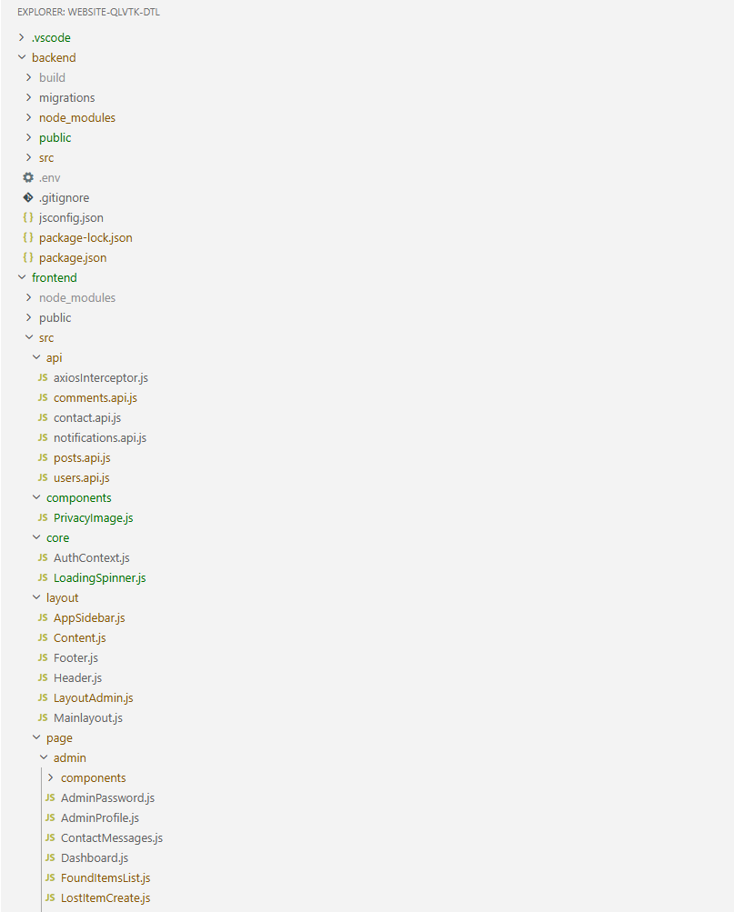
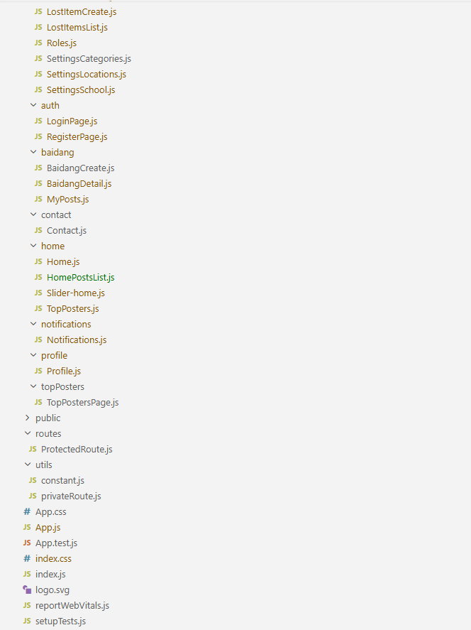
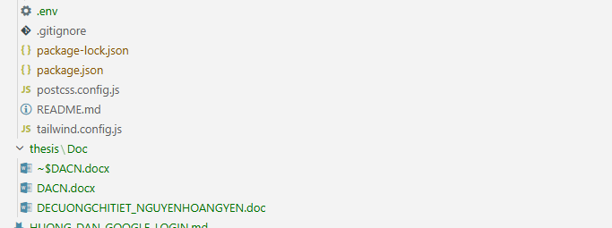
Hình 3.2 Các thư mục của dự án.
    - Thiết kế giao diện
      - Thiết kế giao diện trang chủ
Xây dựng thanh điều hướng với logo về chủ đề website (tìm đồ thất lạc) và 5 liên kết đến các trang trong ứng dụng.
Thanh điều hướng sử dụng Tailwind CSS với các thuộc tính:
w-full shadow-sm border-b bg-white: Tạo thanh điều hướng chiếm toàn bộ chiều rộng, có đổ bóng nhẹ, đường viền dưới và nền trắng.
mx-auto flex items-center justify-between: Căn giữa container, sử dụng Flexbox để căn giữa các phần tử theo chiều dọc và phân bố đều sang hai bên.
py-2 px-4: Thêm khoảng cách padding cho nội dung bên trong.
flex items-center gap-5: Hiển thị menu điều hướng theo hàng ngang với khoảng cách đều giữa các mục.
text-sm font-medium: Định dạng chữ cỡ nhỏ với độ đậm trung bình cho các liên kết.
rounded-full bg-red-100 text-red-600: Bo tròn và highlight màu đỏ cho mục menu đang được chọn.
hover:text-red-600 transition: Hiệu ứng đổi màu khi di chuột qua với chuyển đổi mượt mà.
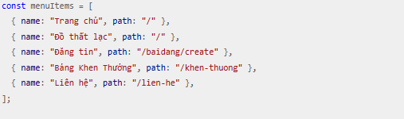
Hình 3.3 Danh sách trang menu
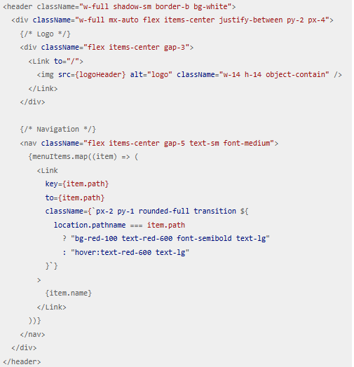
Hình 3.4 Xây dựng thanh điều hướng
      - Xây dựng phần tìm kiếm và lọc bài đăng
Phần này được xây dựng dựa trên các class Tailwind CSS được định dạng sẵn như:
min-h-screen bg-gray-50: Định nghĩa phần trang với chiều cao tối thiểu bằng màn hình và nền xám nhạt.
max-w-7xl mx-auto px-4: Giới hạn chiều rộng tối đa nội dung và căn giữa trang.
flex flex-col md:flex-row md:items-center: Tạo bố cục linh hoạt, hiển thị theo cột trên mobile và theo hàng trên màn hình lớn.
text-2xl font-bold text-gray-900: Định dạng tiêu đề với cỡ chữ lớn, đậm và màu xám đen.
relative: Định vị tương đối cho vùng chứa ô tìm kiếm để đặt icon bên trong.
Search (lucide-react): Biểu tượng kính lúp từ thư viện Lucide React cho ô tìm kiếm.
pl-10 pr-4 py-2.5 border rounded-xl: Định dạng ô nhập liệu với padding, viền và bo góc.
focus:ring-2 focus:ring-blue-500: Hiệu ứng viền xanh khi focus vào ô tìm kiếm.
grid grid-cols-1 md:grid-cols-3 gap-4: Tạo lưới bộ lọc với 1 cột trên mobile, 3 cột trên màn hình lớn.
bg-white rounded-xl border border-gray-200 p-4: Khung chứa bộ lọc với nền trắng, bo góc và viền xám.
SlidersHorizontal: Biểu tượng bộ lọc từ Lucide React.
onChange={(e) => setSearchTerm(e.target.value)}: Xử lý sự kiện khi người dùng nhập từ khóa tìm kiếm, tự động cập nhật kết quả.
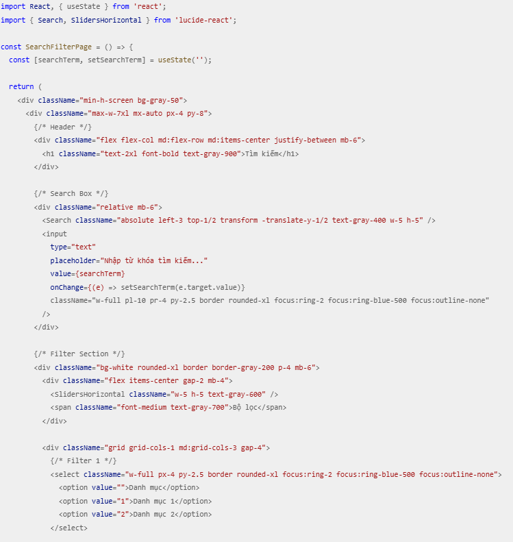

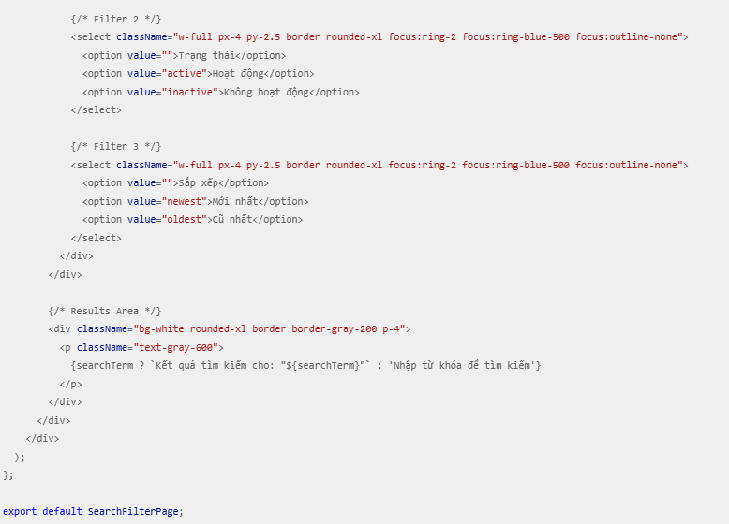
Hình 3.4 Xây dựng phần tìm kiếm và lọc bài đăng

      - Xây dựng phần Bảng Khen Thưởng.
Phần này được xây dựng dựa trên các class Tailwind CSS được định dạng sẵn như:
w-full py-8 px-4 bg-gradient-to-br from-purple-50 via-blue-50 to-pink-50: Định nghĩa phần "Bảng Khen Thưởng" với chiều rộng toàn màn hình, padding và nền gradient từ tím sang xanh sang hồng.
max-w-6xl mx-auto: Giới hạn chiều rộng tối đa nội dung và căn giữa trang.
text-center mb-8: Căn giữa tiêu đề và thêm khoảng cách dưới.
text-3xl font-bold bg-gradient-to-r from-purple-600 to-pink-600 bg-clip-text text-transparent: Tiêu đề chính với hiệu ứng chữ gradient từ tím sang hồng.
grid grid-cols-1 md:grid-cols-2 lg:grid-cols-3 gap-6: Tạo lưới bố cục với 1 cột trên mobile, 2 cột trên màn hình trung bình, 3 cột trên màn hình lớn.
bg-white rounded-2xl shadow-xl overflow-hidden: Khung chứa thông tin thành viên với nền trắng, bo góc lớn và đổ bóng.
transform transition-all duration-300 hover:scale-105 hover:shadow-2xl: Hiệu ứng phóng to và tăng đổ bóng khi di chuột qua.
Trophy, Medal, Award, Star (lucide-react): Các biểu tượng cúp, huy chương, giải thưởng từ thư viện Lucide React để hiển thị thứ hạng.
bg-gradient-to-r from-yellow-400 to-yellow-600: Màu gradient vàng cho thành viên hạng nhất.
onClick={() => navigate(/baidang/${item._id})}: Điều hướng đến trang chi tiết bài đăng khi người dùng nhấn vào.

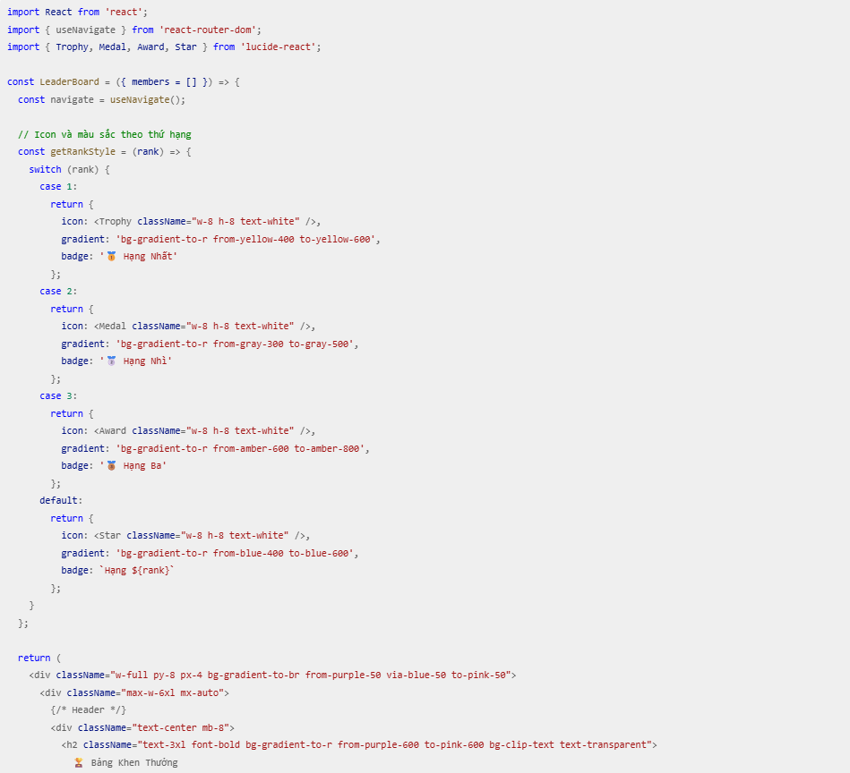
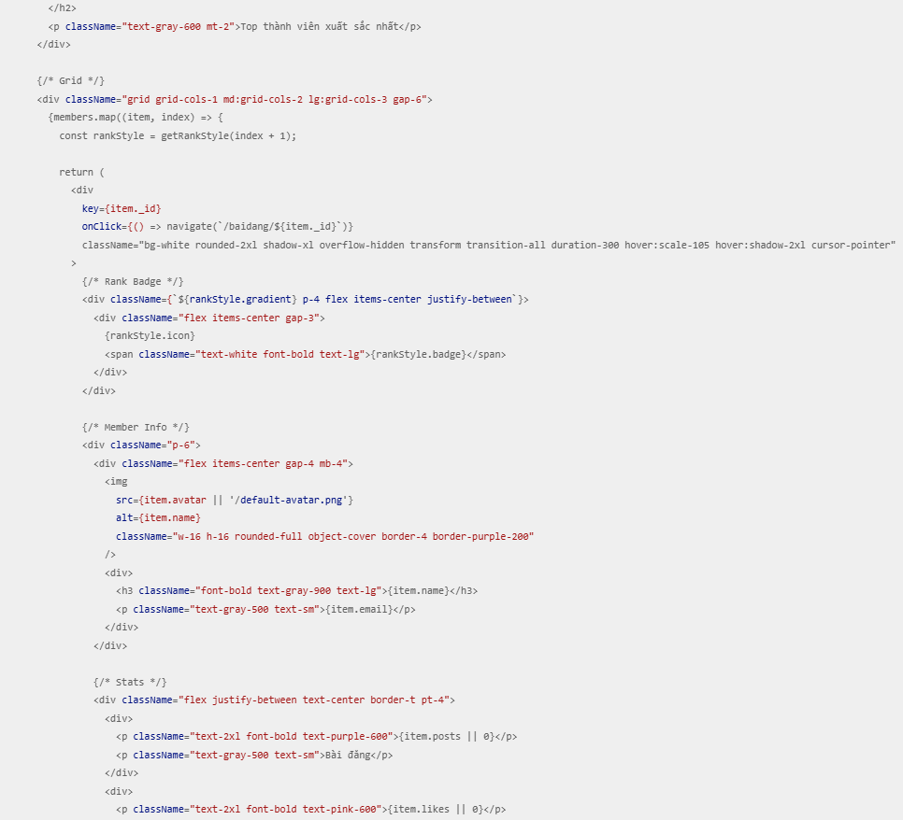
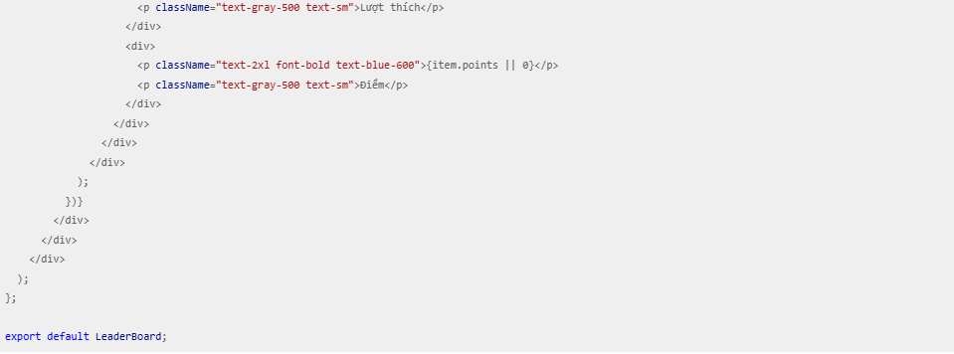
Hình 3.5 Xây dựng phần Bảng Khen Thưởng
      - Xây dựng phần hiển thị danh sách bài đăng đồ thất lạc
Phần này được xây dựng dựa trên các class Tailwind CSS được định dạng sẵn như:
min-h-screen bg-gray-50: Phần nội dung riêng biệt trong trang với nền xám nhạt.
max-w-4xl mx-auto space-y-6: Bố cục căn giữa nội dung với khoảng cách đều giữa các bài đăng.
text-2xl font-bold text-gray-900: Tiêu đề phần với cỡ chữ lớn và màu đậm.
text-gray-500 text-sm mt-1: Kiểu dáng nhỏ hơn cho tiêu đề phụ mô tả.
bg-white rounded-2xl border border-gray-200 overflow-hidden: Khối chứa nội dung mỗi bài đăng với bo góc và viền.
w-full max-h-[400px] object-cover: Hình ảnh tự động co giãn theo kích thước khung với chiều cao tối đa.
px-3 py-1.5 rounded-full bg-red-100 text-red-600: Hiển thị badge loại bài đăng với bố cục linh hoạt.
flex-1, justify-between: Căn chỉnh thông tin người đăng và thời gian sang hai bên.
inline-flex items-center gap-1.5 bg-blue-50 text-blue-700: Định dạng tag loại đồ vật và vị trí.
Package, MapPin (lucide-react): Biểu tượng loại đồ vật và vị trí từ thư viện Lucide.
flex items-center justify-center: Căn giữa biểu tượng và nội dung trong khối.
Eye: Biểu tượng xem chi tiết bài đăng.
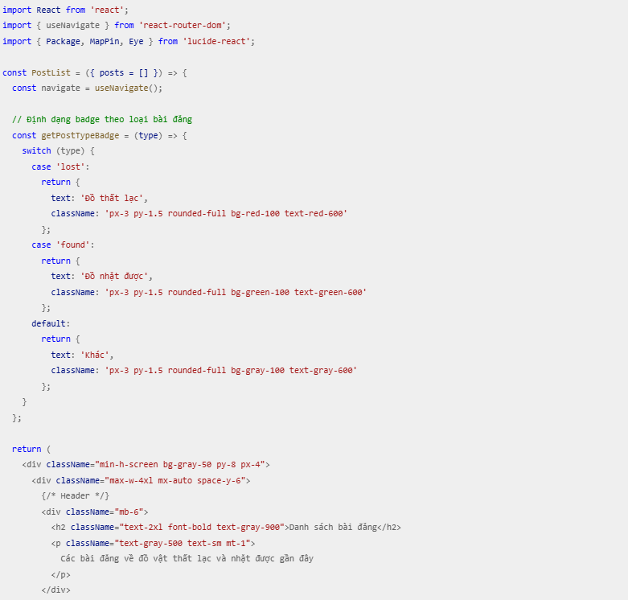

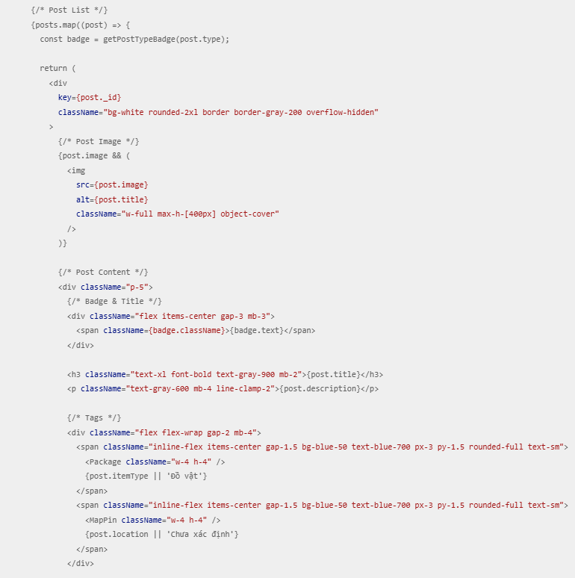
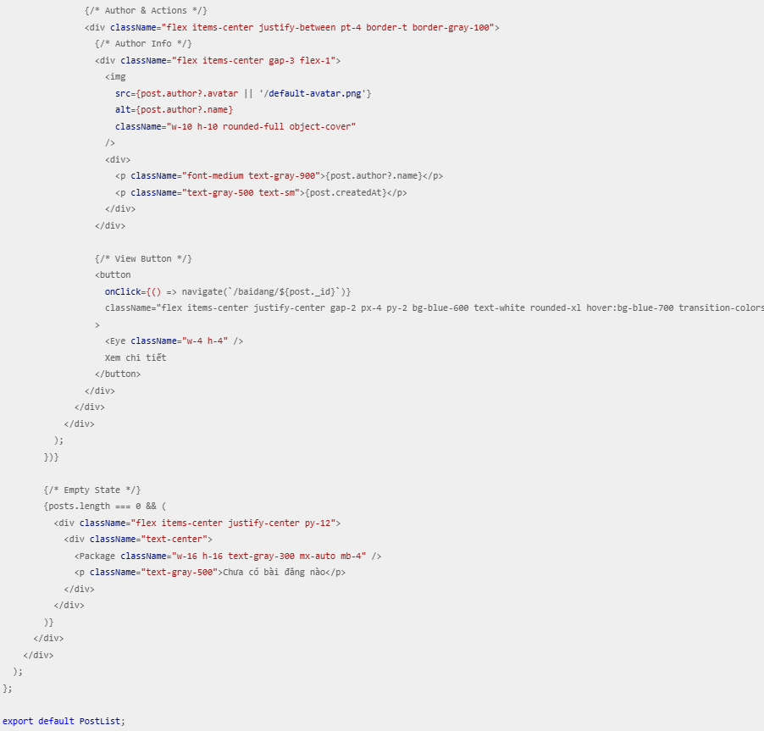
Hình 3.6 Xây dựng phần hiển thị danh sách bài đăng đồ thất lạc
      - Xây dựng phần chi tiết bài đăng đồ thất lạc.
Phần này được xây dựng dựa trên các class Tailwind CSS được định dạng sẵn như:
min-h-screen bg-gray-50 py-8 px-4: Phần hiển thị chi tiết bài đăng với padding và nền xám.
max-w-6xl mx-auto: Bố cục căn giữa với chiều rộng tối đa.
bg-white rounded-2xl shadow-lg overflow-hidden border border-gray-100: Khung chứa nội dung bài đăng với bo góc, đổ bóng và viền.
flex items-center justify-between p-5 border-b: Tiêu đề phần hiển thị thông tin người đăng, căn giữa với đường viền dưới.
text-2xl font-bold text-blue-600 mb-3: Tiêu đề bài đăng với cỡ chữ lớn và màu xanh.
w-12 h-12 rounded-full bg-gradient-to-br from-blue-400 to-purple-500: Avatar người đăng với gradient màu.
MapPin (lucide-react): Biểu tượng vị trí từ thư viện Lucide.
text-gray-700, Link: Phần thông tin liên hệ có liên kết chi tiết.
px-4 py-2 rounded-full bg-red-100 text-red-600: Badge hiển thị loại bài đăng (Thất lạc/Nhặt được).
flex flex-wrap gap-3: Bố cục linh hoạt cho các tag loại đồ vật và vị trí.
Phone, Mail: Biểu tượng điện thoại và email cho thông tin liên hệ.
w-full max-h-[600px] object-contain bg-gray-100: Hình ảnh bài đăng tự động co giãn với chiều cao tối đa.
flex gap-2 p-4 bg-gray-50 overflow-x-auto: Bố cục thumbnail hình ảnh có thể cuộn ngang.
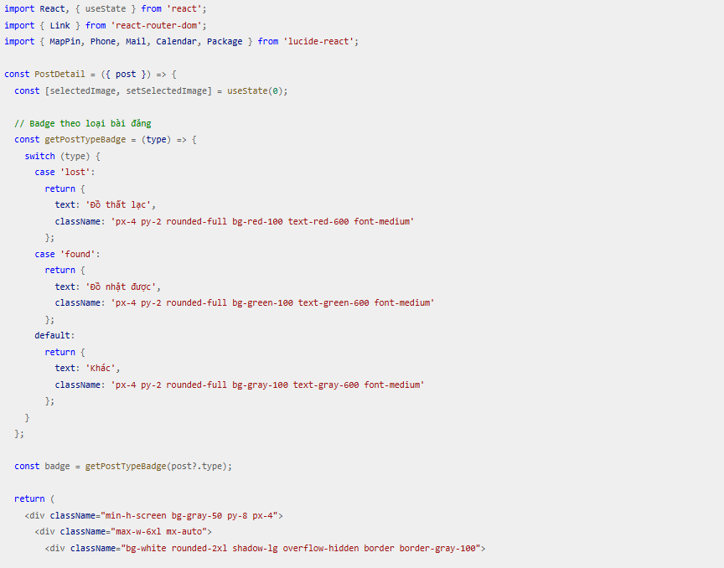
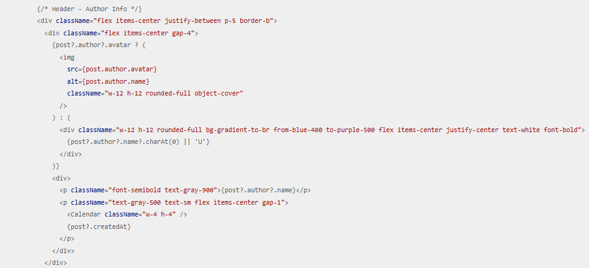
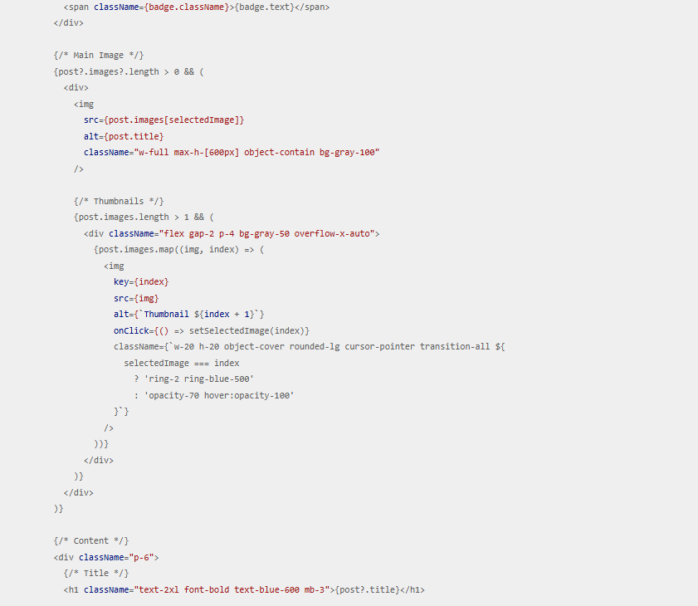
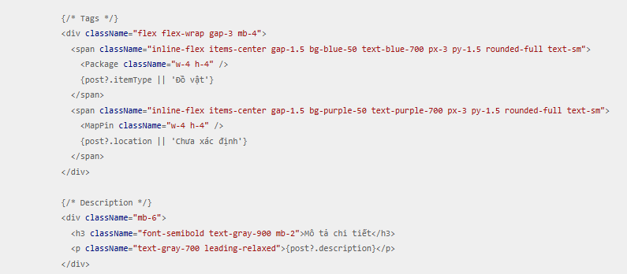
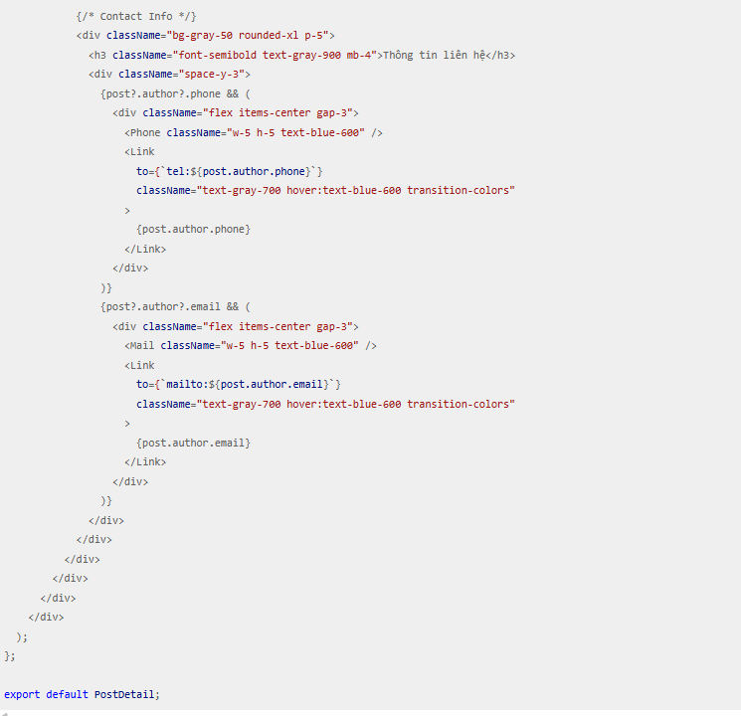
Hình 3.7 Xây dựng phần chi tiết bài đăng đồ thất lạc
      - Xây dựng phần danh sách bài đăng.
Phần này được xây dựng dựa trên các class được định dạng sẳn như:
Ftco-section, bg-light, id="blog-section: Phần blog nền sáng, hỗ trợ điều hướng.
Row, justify-content-center, mb-5, pb-5: Căn giữa nội dung với khoảng cách dưới.
Col-md-7, heading-section, text-center, ftco-animate: Tiêu đề blog căn giữa, có hiệu ứng.
Subheading, mb-4: Tiêu đề phụ và khoảng cách dưới cho tiêu đề chính.
D-flex: Bố cục hàng ngang linh hoạt.
Blog-entry, justify-content-end: Khối bài viết căn chỉnh cuối.
Block-20: Hình ảnh bài viết làm nền với URL động.
Text, float-right, d-block: Phần thông tin bài viết căn phải.
Topp, d-flex, align-items-center, pt-2, mb-4: Khối ngày tháng căn giữa theo trục ngang và dọc.
One, mr-2: Ngày bên trái, có khoảng cách nhỏ.
Heading: Tiêu đề bài viết liên kết chi tiết.
Meta, mt-4: Thông tin phụ (nút và bình luận) với khoảng cách trên.
Btn btn-primary: Nút xem thêm.
Meta-chat: Số lượng bình luận và biểu tượng.
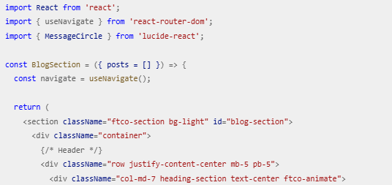
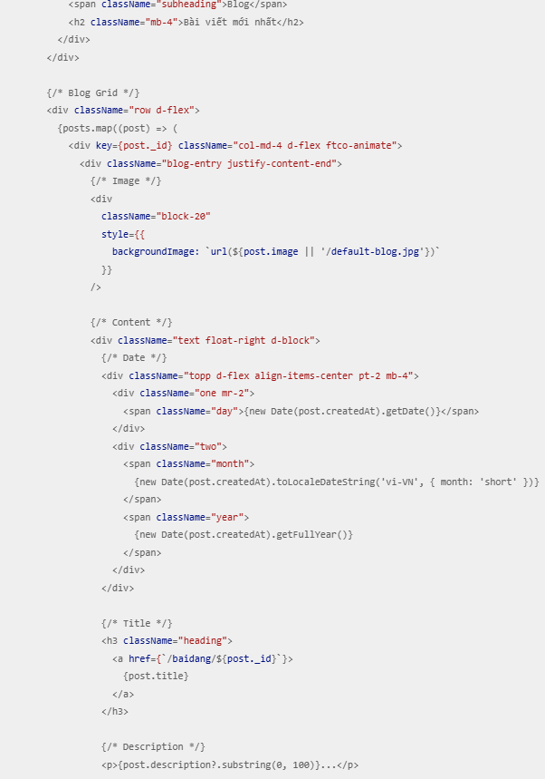
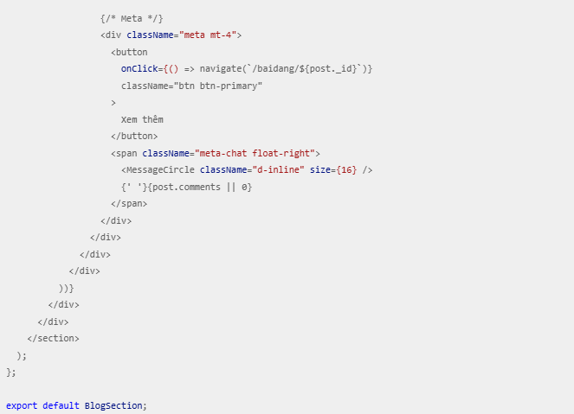
Hình 3.8 Xây dựng phần danh sách bài đăng.
      - Xây dựng phần danh mục hình ảnh.
Phần này được xây dựng dựa trên các class và function React được định dạng sẵn như:
useState(null), useState(0): Quản lý trạng thái ảnh đang chọn và vị trí index hiện tại.
Instagram, X, ChevronLeft, ChevronRight (lucide-react): Biểu tượng Instagram, đóng, điều hướng trái phải từ thư viện Lucide.
openPopup(image, index): Hàm mở popup hiển thị ảnh lớn với vị trí index.
closePopup(): Hàm đóng popup đặt selectedImage về null.
nextImage(): Hàm chuyển ảnh tiếp theo với công thức (currentIndex + 1) % images.length.
prevImage(): Hàm chuyển ảnh trước đó với công thức (currentIndex - 1 + images.length) % images.length.
galleryImages: Mảng dữ liệu ảnh mặc định với id, url và title.
images.length > 0 ? images : [...]: Điều kiện hiển thị ảnh từ props hoặc ảnh mặc định.
setSelectedImage, setCurrentIndex: Cập nhật state khi người dùng tương tác.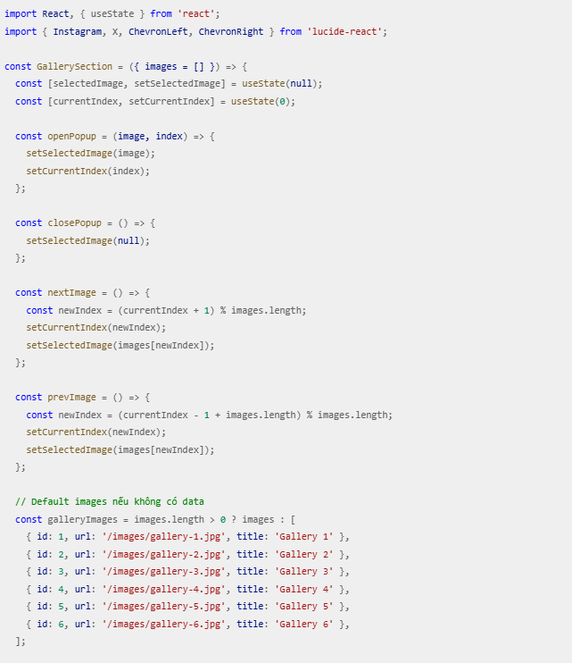
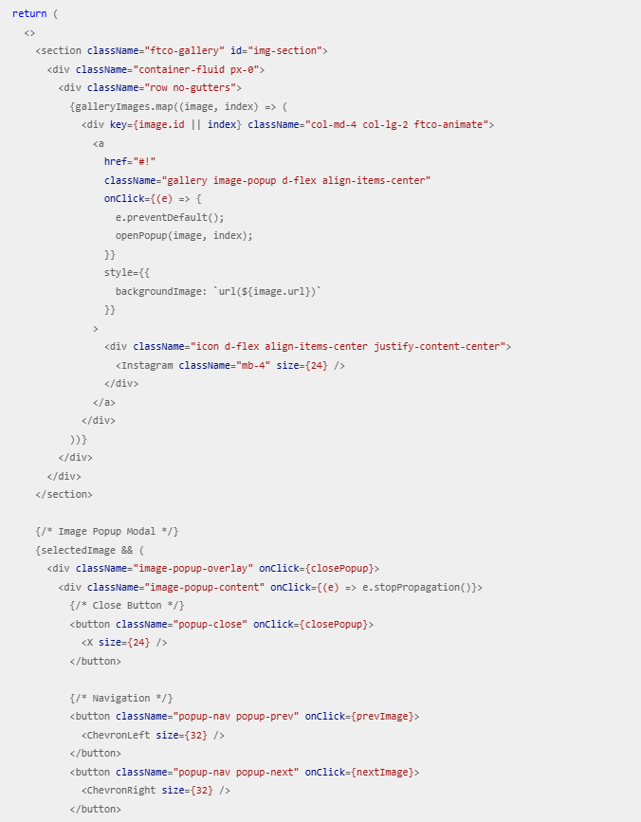
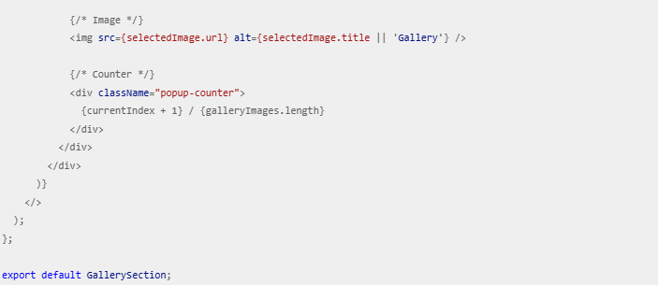
Hình 3.9 Xây dựng phần danh mục hình ảnh
      - Xây dựng phần liên hệ.
Phần này được xây dựng dựa trên các class Tailwind CSS được định dạng sẵn như:

min-h-screen, bg-gradient-to-br from-blue-50 via-purple-50 to-pink-50: Khung chứa nội dung liên hệ, toàn màn hình với nền gradient.
max-w-7xl, mx-auto, px-4: Căn giữa nội dung với chiều rộng tối đa.
bg-white, rounded-2xl, shadow-xl: Khung chat với nền trắng và bo tròn góc.
text-3xl, font-bold, bg-clip-text, text-transparent: Tiêu đề chính với chữ gradient nổi bật.
flex, h-full: Bố cục chia đôi sidebar và vùng chat.
w-full, md:w-96, border-r: Sidebar danh sách tin nhắn.
p-4, bg-gradient-to-r from-blue-600 to-purple-600: Header sidebar với nền gradient.
relative: Định vị cho ô tìm kiếm chứa icon.
pl-10, pr-4, py-2.5, rounded-xl: Ô nhập tìm kiếm với padding và bo góc.
MessageSquare, Send, Plus, Clock, Search (lucide-react): Biểu tượng tin nhắn, gửi, thêm, thời gian từ thư viện Lucide.
form: Biểu mẫu nhập thông tin với các trường input và textarea.
p-4, border-b, hover:bg-gray-50: Mỗi item tin nhắn với hiệu ứng hover.
border-l-4, border-l-blue-600: Tin nhắn đang chọn với highlight.
px-2, py-0.5, rounded-full, bg-green-100: Badge trạng thái tin nhắn.
w-12, h-12, rounded-xl, bg-gradient-to-br: Avatar người dùng với gradient.
rounded-2xl, px-4, py-3, shadow-lg: Bubble tin nhắn với bo góc và đổ bóng.
flex, gap-3: Bố cục ô nhập và nút gửi phản hồi.
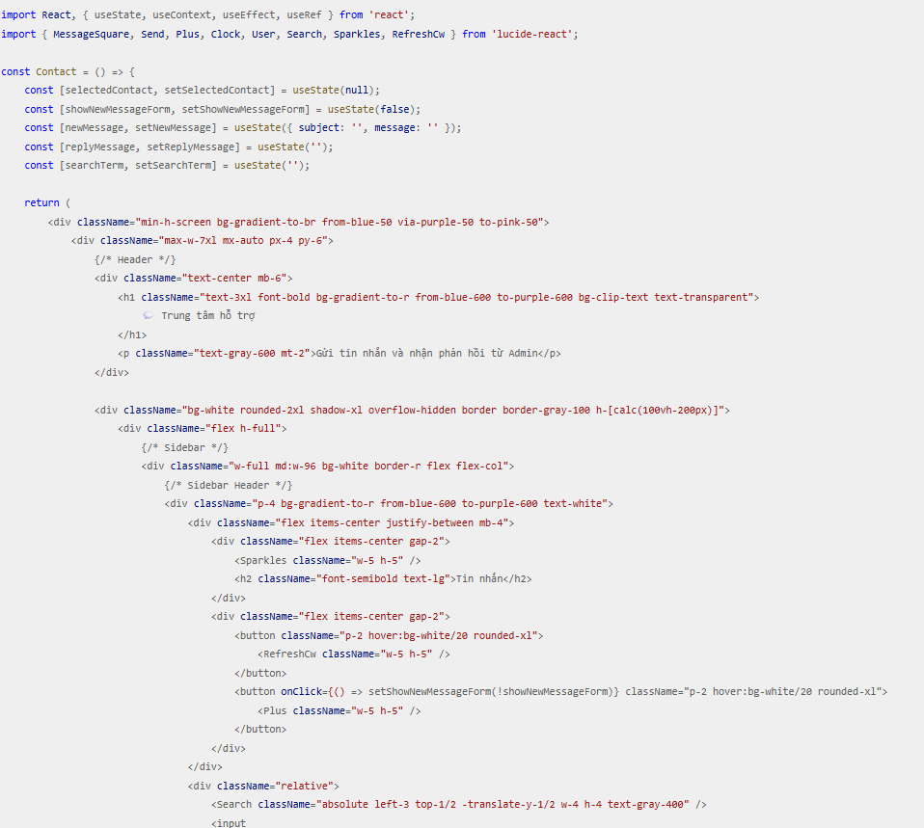
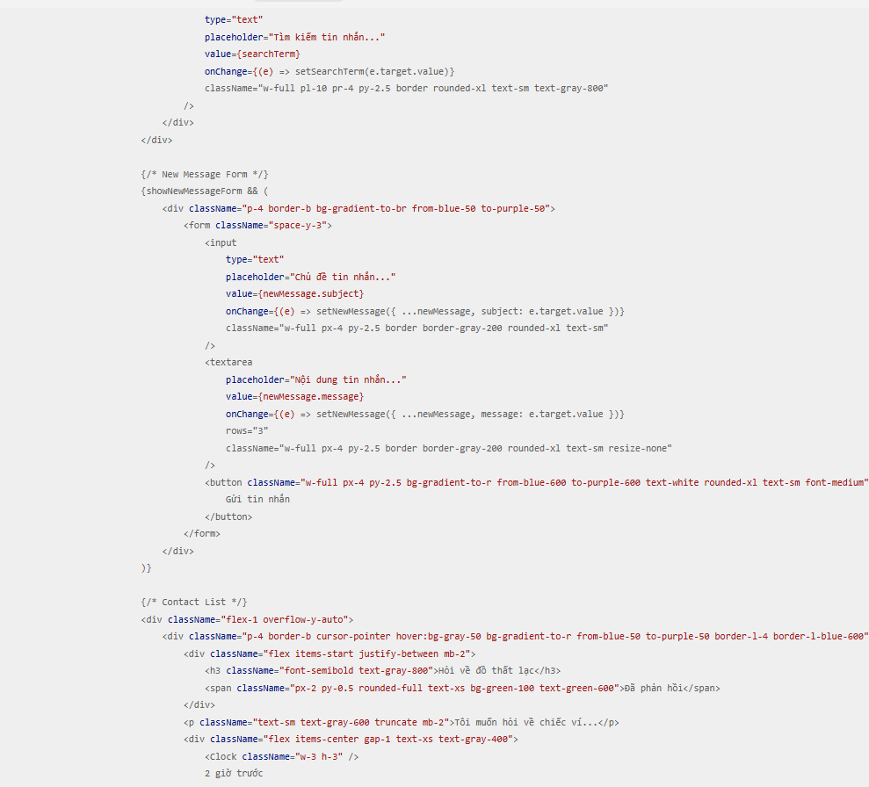
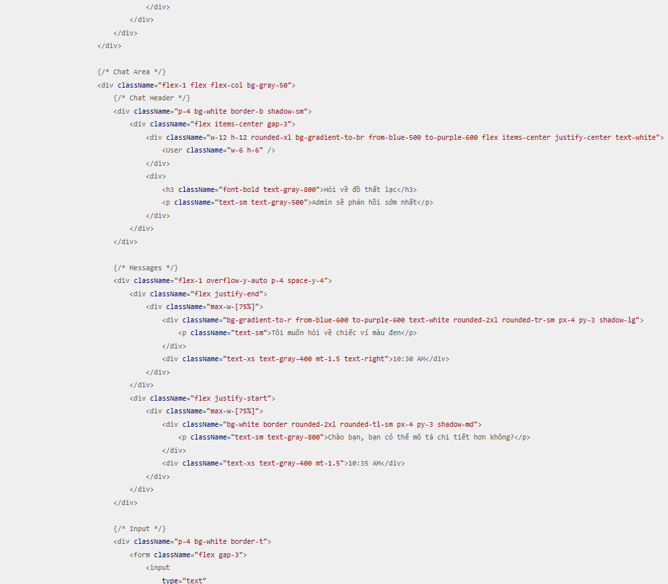
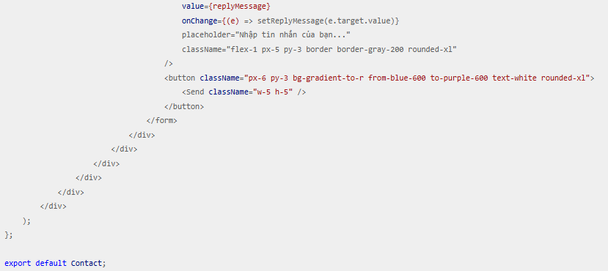
Hình 3.10 Xây dựng phần liên hệ.

